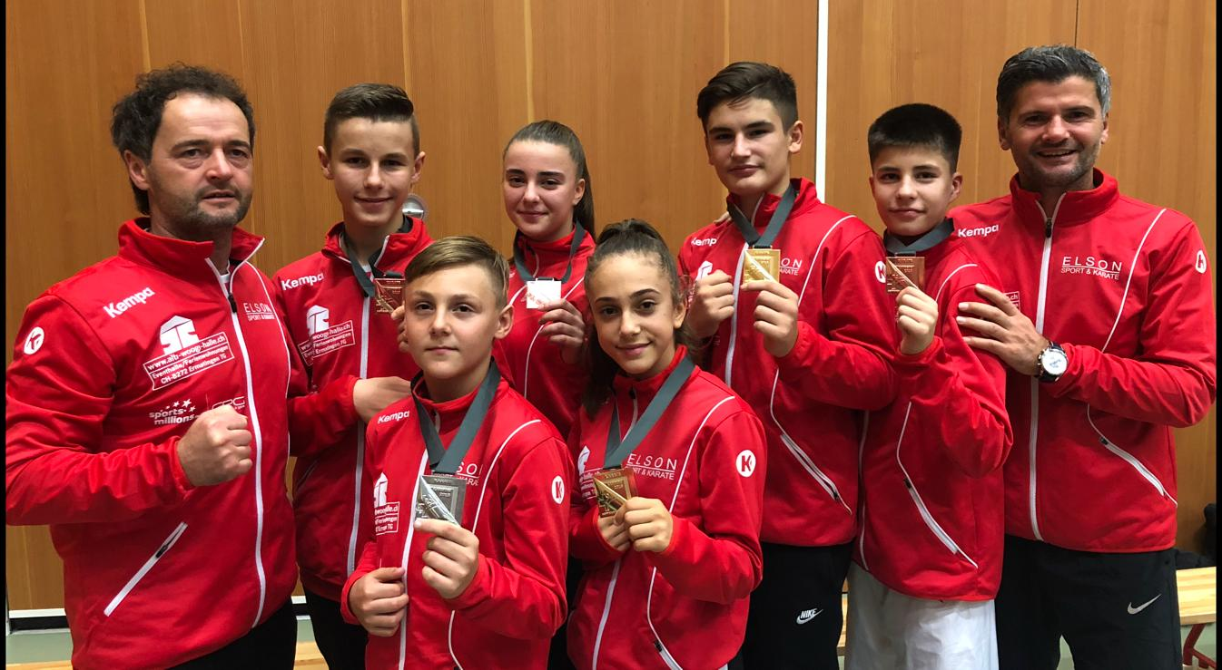
Schweizermeister/in:
Alessia Decataldo U14
John Kabashi U14

Vizeschweizermeister:
Niccolo Sanarica U14

3. Platz:
Lars Poljak U14
Nina Poljal U16
Janick Schmid U16
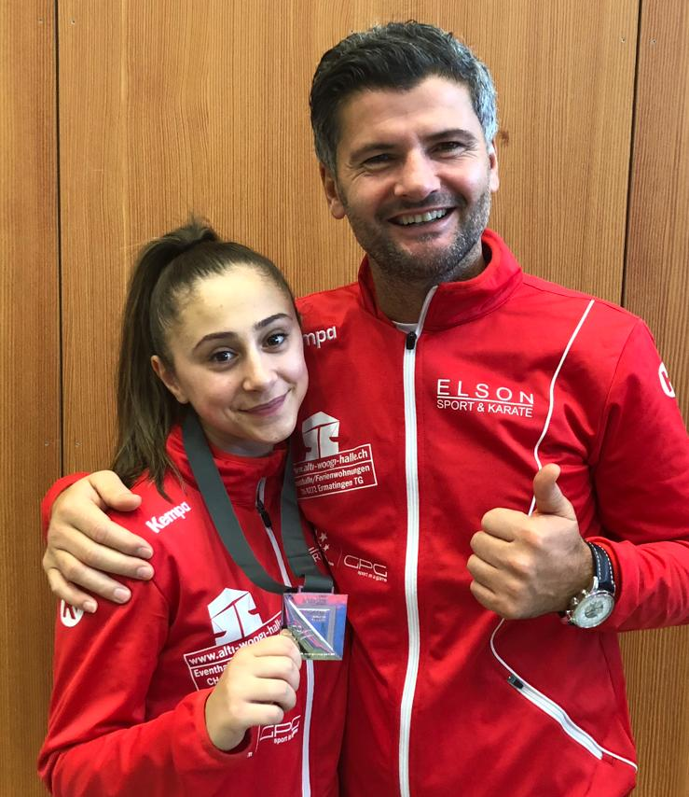
Lorena wird Vizeschweizermeisterin in ihrer Kategorie U18 -48kg. Im Finale unterlag sie der Vizeweltmeisterin Amélie Vögelin.

